مجلس أبوظبي للتعليم  المدرسة الأميركيّة الدوليّة في أبوظبي  قسم االلّغة العربيّة والدراسات الإسلاميّة والاجتماعيّة  الصّف السادس  المدّة / 30 دقيقة |  | Abu Dhabi Education Council  American International School in Abu Dhabi  Arabic\Islamic\Arabic Social Studies Department

الاسم / ................................................ التاريخ : ....../ 10 / 2016
امتحان قصير في مادة الدراسات الاجتماعية
المواطنة الإيجابية

السؤال الأول
ألاحظ ثم أجب :(4 درجات )

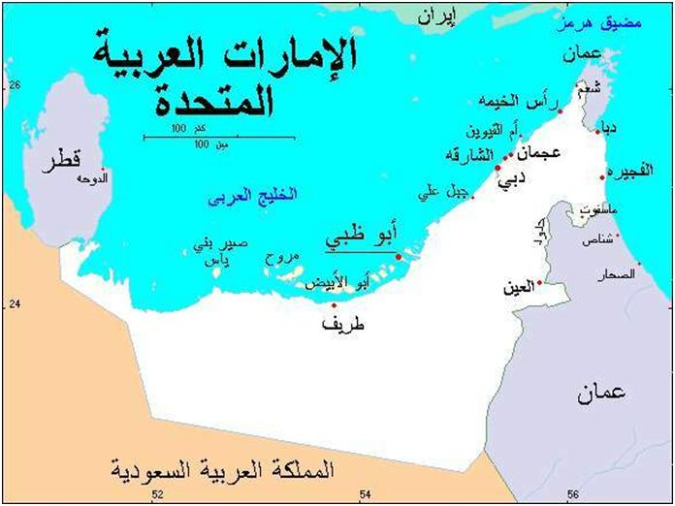

- أضع عنوانا مناسبا للخريطة ...............................................................

- عاصمة دولة الإمارات العربية المتحدة هي ..............................................

السؤال الثاني
أ - اكمل ما يلي من بين القوسين (6درجات)
(حق العمل - حق الإنتخاب - حق التعلم )

- كفل الدستور للمواطنين الحقوق السياسية مثل حق ...........................
- كفل الدستور للمواطنين الحقوق الإقتصادية مثل حق ...........................
- كفل الدستور للمواطنين الحقوق التعليمية مثل حق .............................

ب - ضع دائرة حول الاجابة الصحية :(4 درجات )
- احترام النظام داخل المدرسة ( واجبات إلزامية / واجبات تطوعية )
- -المشاركة في الجماعات الطلابية ( واجبات إلزامية / واجبا-ت تطوعية )

ج – اقراء ثم اجب (6 درجات )

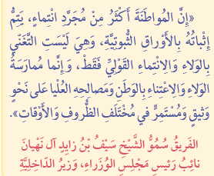
- برأيك ومن خلال الفقرة السابقة ما المقصود بالمواطنة
....................................................................................................................


من فكر البان المؤسس
((إن أولى واجبات المواطن أن يعمل
ليلاً نهاراً لرفع مستواه وبالتالي رفع مستوى أمته
، ولا يجب أن يقنع هذا المواطن بأنه نال شهادته
واستلم منصبه ثم يجلس لا يفعل شيئاً )). "

الباني الؤسّس رحمه الله
-.................................

-...................................

